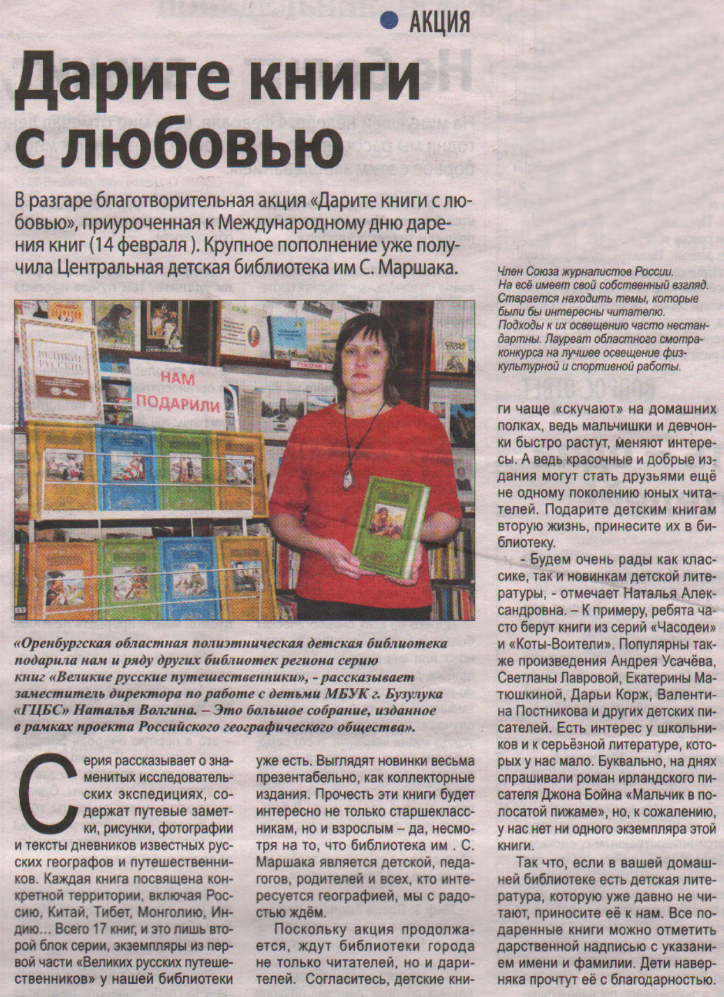

**Дарите книги с любовью // Наша газета. — 2019. – 13 февраля. — С. 7.**